2018年初级护师基础护理学必考考点：护理内涵
现在正是2018年初级护师考试复习备考的关键时期，为了方便更多护师考生朋友们，更好地开展初级护师考试复习备考工作。金英杰医学小编特从金英杰图书研发中心搜集整理了2018年初级护师超级宝典必考考点，现在免费提供给广大考生朋友们。
点击链接免费下载2018年初级护师超级宝典必考考点，如果考生朋友们感到自学困难，可以报读2018年初级护师金鹰直播课，跟随名师进行全面系统的复习。
2018初级护师超级宝典必考考点.pdf
下面的内容是2018年初级护师超级宝典第一章基础护理学必考考点的部分内容，想要获得全部资料的考生朋友们可以点击购买2018初级护师超级宝典，轻松拿回家，想怎么学习就怎么学习!
考点一：人的基本需要。
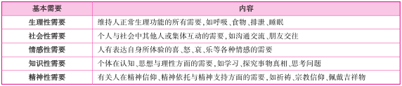
考点二：护理内涵。
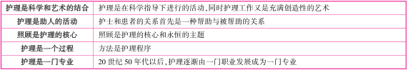
金英杰医学小编每天会更新必考考点，将会按着2018年初级护师考试超级宝典必考考点的整个章节流程依次发布相关信息，想要快速记忆初级护师必考知识点，有节奏地进行初级护师复习备考的广大考生朋友们，记得每天都要查看初级护师考试频道更新的相关消息哈!或者及时关注下方的金英杰护考圈获得最新消息!

